**题目：基于asp.net的高校教室资源**

**管理信息系统的开发**

院 系

专 业

班 级

学生姓名

学 号

导师姓名

导师职称

年 月 日

**【摘要】**

随着高等教育的不断改革，教育信息化在高校中的地位越来越重要，而信息科学的迅猛发展也使得数字化校园、信息化管理等理念和产品在不断地引进。其中，教室资源作为高校教学管理中最重要的部分，其管理方式的信息化与否关系到高校整体数字化建设的优劣。

本文以北京物资学院为例，针对其现有的教室资源管理模式进行了分析与研究，对其不足之处提出了改进意见并设计开发了一套动态高效的教室资源管理信息系统，实现了数字化管理教室资源的全过程。该系统的使用能够减轻管理人员的工作负担，提高工作效率和准确性，方便广大师生的学习生活。

本系统的开发,遵循了软件工程项目开发的步骤,结合了面向对象的分析与设计方法，对系统各模块的核心业务功能使用用例图、时序图、活动图及状态图进行详细的分析与设计，并对系统中的类及其关系采用类图进行描述。旨在完成教室资源管理系统的分析设计，并使系统完美的被开发实现。

**关键词：**教室资源管理；数字化校园；Asp.net

**【Abstract】**

With the continuous reform of higher education, the status of educational informatization has become more important in universities, as a result of rapid development of information science, the ideas of digital campus and products of information management has been are constantly introduced. Among them, classroom resources are the most important part in the teaching management of universities, and the informatization of it is related to the overall digitization of universities.

This paper takes Beijing Wuzi University as an example, analyzes and studies its existing classroom resource management model, puts forward improvement suggestions and develops a dynamic and efficient classroom resource management system to achieve the digital management of classroom resources. The use of this system can reduce the workload of educational administers, improve the efficiency and accuracy of work, and facilitate the learning and life of teachers and students.

The development of this system follows the steps of the software engineering project, combines with object-oriented analysis and design methods. To complete the design of each model’s function of the system, the paper uses case diagram, sequence diagram, activity diagram and state diagram. And class diagrams is also used to describe classes and their relationships in the database. It aims to complete the analysis and design of the classroom resource management system and make the system perfectly developed and implemented.

**Key words:** Classroom resource management; Digital Campus; Asp.net

**目录**

1绪论 1

1.1研究背景 1

1.2国内外研究现状 1

1.3研究意义 2

2系统分析 3

2.1整体需求分析 3

2.1.1现状分析 3

2.1.2涉众分析 4

2.1.3业务分析---活动图 4

2.1.4需求目标 5

2.2可行性分析 7

2.2.1技术可行性 7

2.2.2经济可行性 7

2.2.3操作可行性 7

2.3模型分析 8

2.3.1用例模型---用例图 8

2.3.2静态模型---类图 12

2.3.3动态模型---顺序图、状态图 13

2.4非功能分析 15

2.4.1安全性 15

2.4.2完整性 15

2.4.3可扩充性 15

3系统设计 15

3.1总体结构设计---部署图 15

3.2类图设计 16

3.3时序图设计 17

3.3.1教室管理时序图 17

3.3.2 借用管理时序图 17

3.3.5系统管理时序图 19

3.4数据库设计 20

3.4.1关系设计 20

3.4.2基本表设计 20

3.4.3关系表设计 22

4系统实现 23

4.1登录模块 23

4.2课程查询 25

4.3教室查询 26

4.4教室借用 26

4.5教室审核 27

5总结与展望 28

参考文献 30

致谢 31

1绪论

1.1研究背景

随着信息技术的不断成熟以及教育改革的日益深入，教育信息化已成为各大高校校园建设的首要命题。信息技术正在融人教学管理活动的全部过程中，数字化校园的建设也在逐步实施的阶段。教育部发布的《教育信息化“十三五”规划》中也明确指出：要“健全规范教育信息化管理体制和服务支撑机制”，“引导数字校园和智慧校园建设”，“整合教研、电教、信息、装备等教育系统专业机构的力量，为学校、师生等提供优质、便捷、高效的服务”。 由此可见，我国政府对于教育信息化及数字校园的建设是十分支持和看中的。

其中，作为各大高校最重要且最基本的硬件设施之一，教室资源管理方式的信息化与否，关系着学校教学秩序的正常实施及整体数字化建设的优劣，同时影响着高校人才培养目标的最终实现。在教室资源一定的情况下，合理的教室资源管理体制可促进高校教学质量的提升，反之就容易导致教室资源浪费，教学秩序混乱的状况。目前，许多高校还未建立完善的教室资源管理信息系统，大多仍在使用手工管理的方式，信息的不透明性及管理手段的落后使得信息孤岛现象十分严重，这无疑给教务管理人员及广大师生带来了众多不便因此，建立信息化的教室资源管理体制是当前高校数字校园建设的首要任务，而如何建立便捷高效的教室资源管理信息系统更是重中之重[1]。

1.2国内外研究现状

国外各个学校在政府的支持下，都对教学管理进行了网络信息化改造，所有学校全部接入互联网，在网上即可直接进行教务教学的管理工作，一些西方发达国家的名牌高校已经圆满完成了数字化校园的建设工作。多年运行和不断改进，使得国外高校的教室管理模式己经已经处于相对稳定的阶段,各种规模的教室资源管理信息系统也数不胜数，主要采用了面向对象的分析和设计方法对系统进行开发[2]。从系统的体系架构来说，多数釆用的是B/S架构，即浏览器-服务器架构。这种方式降低了客户端计算机的负荷，减少了系统维护工作量，降低了用户的成本[3]。而开发模式则主要为.NET与J2EE两种技术平台。其中.NET平台为用户提供了一个多种编程语言进行交互的平台，通过.NET平台进行软件开发可以大大提高系统开发者的工作效率，减少代码的编写量，降低系统bug，从而加快了应用系统的开发速度[4]。

由于实际情况不同，国外高校与我国高校的教学管理办法存在着很大的差异，因此我们不能简单的引用他们的系统，只能在借鉴的基础上，自主开发适合我们实际情况的教室资源管理系统[5]。虽然国内高校信息化起步较晚，但随着 “数字化校园”概念的提出，各大高校近年的招收人数和办学规模都有很大程度的提升，教室资源信息化的需求也因之剧增。

目前，许多已经建立了教室资源管理信息系统的大学都采用从市场上购买的方式，但是系统的部分功能与学校的现状并不相适应，从而造成了许多功能模块并没有发挥自己的全都功能[6]。在市场购买系统方面，北京清元优软科技有限公司研发的urp教务系统功能强大，能够通过网络对教室的借用和查询，凡是校园网所及的地方都能用其实现对教室的统一管理，但购买价格偏高。

一些学校由于受资金规模限制等原因，大多数釆用自己开发的模式来开发适合本校特点的教室资源管理信息系统,例如北京大学于2017年11月份上线的北大空间教室预约系统，就充分依托了本校现有模式，在实现网上预约教室的基础上，采用教室刷卡及信用积分的形式监督教室的使用情况。而华东交通大学理工学院于2018年3月份上线的依托于教务系统的教室借用子系统，则要求学生在网上预约成功后到后勤部门缴纳押金，以此来监督教室使用情况。

其他还有一些学校起步较晚，仍然还在使用手工管理的方式，给信息管理过程带来了种种不便和麻烦，不仅浪费时间，而且长期存在数据分散，处理延迟，错误率高等问题[7]。

1.3研究意义

教室资源管理信息系统可以实现全校范围内教室资源的查询、申请、审批及使用的过程。通过对教室资源的集约化管理，可以使教室资源的管理工作规范化、合理化，并且使教室资源信息统一化、标准化[8]。提高了教室资源的利用效率，为全校师生提供了更便捷、高效的服务。

此外，教室资源管理信息系统的开发利用了网络及信息技术，增强了互动性、实时性和有效性，使得广大师生可以及时获取教室信息并进行使用，大大提高了统计效率和资源调配的效率[9]。同时节约了纸张，方便调配教学场地，更加合理的分配学生活动教室和学生学习教室，促进学生进行学习活动的热情。

与此同时，教室资源管理信息系统的实现使用了asp.net的技术框架，该框架适应性高、耦合度低，可以为其他后勤系统的设计与实现提供参考模板[9]。一定程度上来讲，基于asp.net的高校教室资源管理信息系统的实现，可以推动高校校园信息化建设的发展，为后勤乃至高校其他部门的信息化系统实现提供示范。

本文将以北京物资学院为例，设计实现一套便捷动态的高校教室管理信息系统，旨在为广大师生提供更好地服务。

2系统分析

2.1整体需求分析

2.1.1现状分析

我校目前拥有2幢教学楼，3栋实验楼，64个多媒体大教室，70个多媒体小教室，32个计算机教室。7个独立学院和１个继续教育学院，共有学生8000多人，教师700多人。此外还设有大学生记者团、校友志愿团及四大学生组织（学生会、志愿者联合会、社团联合会、大学生艺术团）及其他职能部门。各个教学活动及学生活动都需要借用教室场地，教室资源的整体分配由教务处统一调配。

我从自身的体验出发，并调查了身边的同学，总结出当前学校的教室资源管理方式存在以下一些问题：

（1）教室借用系统局限于教师，借用流程冗长。

目前我校已经建立了一定质量的教室借用系统，但其依附于教务系统，只能以教师身份登录校园网才可以使用。尽管解决了手工借用流程繁琐的问题，方便了广大教师，但对于普通学生个体而言，出于第二课堂活动、班会及党课培训等需求，借教室俨然成为了不能实现的事情，除非向相关教师借用教师账号，但如此一来便会造成教师账号的不安全。此外，现有系统流程需要多方人员参与，以教师身份提交借用申请后，要进行归口审核，教务审核及物管审核三个阶段，且审核通过后还需打印纸质版借用凭证，去学院处盖章后交与物管负责人才能使用教室，借用流程冗长，大大降低了借用成功率及使用效率。

（2）空教室查询不便。

学校没有一个便捷动态的空教室查询系统，使同学们上自习时常常遇到教室有课的情况，因此就需要另换教室，而很多时候一连几个教室都是如此。就北京物资学院而言，尽管校学生会在“物院学生会”微信公众平台上已经单独设置出了“空教室”这一快捷栏目，但也仅仅以静态的图片表格形式给出相关信息，且因图片上传时经过压缩，放大后甚不清晰，使用效果极差，无法满足正常的空教室查询工作。

（3）没有相关的教室课程信息。

当学生想要旁听其他院系或老师的课程时，感觉无所适从，找不到一个较为全面并且公开的平台来查询。目前教务系统中仅提供了全校开课查询功能，只能查询相关课程信息，但上课时间及上课教室信息并未公开，且信息量巨大，不便检索。

以上可以看出，想要解决这些问题，教室资源管理信息系统的建立势在必行。而现在，大多数高校都还未建立成熟的教室资源管理系统，教师和学生无法快速及时地了解教室的使用情况，无论补课、安排活动都要经过很多繁琐的申报手续，教室使用信息不透明，经常出现冲突现象，学生也无法及时获取空教室信息安排自习[10]。为了提高工作效率，方便教务处可以快捷安排教室资源，同时满足教师和学生可以在任何时候、任何地点通过网络获取教室资源使用信息，设计一套高校教室资源管理信息系统迫在眉睫。

2.1.2涉众分析

经调研发现，我校当前的教室资源管理信息系统仅仅开放给教师用户，主要分为了五类：普通教师、归口教师、物管教师、教务管理员、系统管理员。

（1）普通教师

除去归口、物管教师及教务管理员以外的所有在职教师。登录后可以进入系统进行空教室信息的查询及教室借用申请，同时可以查看自己的借用历史及结果。

（2）归口教师

包括各学院的辅导员、学生处、团委、党委的归口教师。可进行空教室信息的查询，申请借用教室，查看待审核的借用申请并进行归口审核，主要负责对教室借用的缘由进行审核。

（3）物管教师

包括电教处负责多媒体教室管理的教师，可进行教室信息的查询，并查看所有借用记录，对教师的借用申请进行多媒体设备的审核，同时参与线下教室借用的监督工作。

（4）教务管理员

包括教务处的教务管理教师，可进行教室信息的查询，查看并修改借用记录，负责对教室的借用申请进行教室分配审核。

（5）系统管理员

系统管理员是系统最重要的人员，负责对系统数据进行日常的维护，包括教室、用户的增删改操作。

以上为当前教室管理系统的涉众调查情况，可以看出，当前系统仅限于教师借用，对于学生用户的广大需求无法满足，且仅教师人员涉众就高达5种，审核流程也因此而变得冗长，因此，应适当减少教师种类，合并权限，同时开放给学生用户，使系统功能更加合理，并简化流程。

2.1.3业务分析---活动图

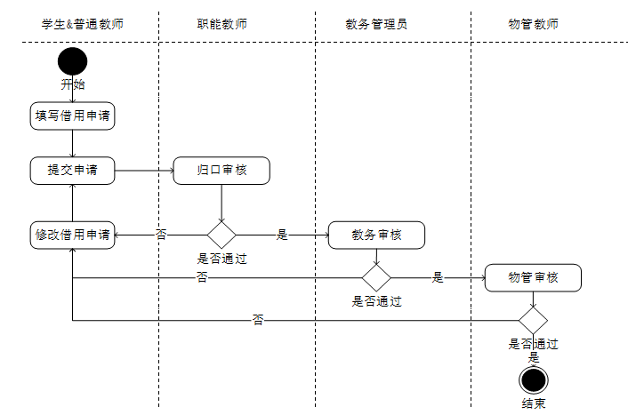

图2.1 当前普通教师借用教室的活动图

当前教室资源管理信息系统的业务流程较为冗长，其中普通教师借用教室流程最为复杂，活动图如图2.1所示：教师登录系统后填写借用申请，填写无误后提交申请至归口教师进行归口审核。归口教师需要在审核时判断借用申请缘由是否合理，若合理则继续交由教务管理员进行教务审核，若不合理则返回给普通教师修改借用申请。教务管理员在教务审核时要对借用申请进行教室是否可用的判断，不合理则直接返回给教师修改借用申请，合理则交由物管教师进行物管审核。物管教师在审核时则需要对借用申请进行多媒体教室设备进行审核，不可用则返回教师修改借用申请，可用则通过审核，结束流程。

经调研，教师借用教室时，需提前1周进行教室借用申请，申请流程需经过归口审核、教务审核、物管审核三个阶段，申请提交后2-5日才可以获得借用申请结果。且需三个阶段都通过才可以使用教室，大大降低了教室借用的效率和成功率。因此设计实现更加高效且流程简便的教室资源管理系统势在必行。

2.1.4需求目标

由以上的分析可以看出，我校现有的教室管理系统存在着很多的问题，这些问题严重的影响了目前教室资源管理的效率。本文的目标就是实现一个动态高效的教室资源管理信息系统，对现有的功能进行补充和加强。系统需要做到与教务处提供的统一教务管理系统实现数据的无缝对接，帮助教务管理人员规范化、程序化和系统化地管理教室，避免教室资源使用上的冲突，同时方便教师和学生申请教室。

系统应实现以下几点功能：

（1）提供教室使用情况查询平台

通过网络可以提供实时的教室使用情况信息，方便广大师生及时获取空闲教室信息，从而解决自习教室占用的问题。

（2）提供相关的课程信息平台

学生和教师可以按不同维度对课程信息进行查询，系统需提供全面的课程信息，包括授课教师信息及教室信息等。

（3）实现信息化教室借用及统计

学生和教师都可以对教室进行借用，且可以实现信息化的借用审核流程。开放权限，提高流程效率，方便对空闲的教室资源进行高效利用。同时设立教室借用统计功能，以便管理员后续对教室资源的调度及安排进行调整。改进资源配置。

（4）信息统一自动化管理

将把教室、课程及教师的相关信息整合起来，做到统一全面的信息管理，使系统内各模块信息保持一致，与教务系统无缝对接。

（5）为用户提供不同的使用权限

不同身份的用户根据权限的不同，系统应展示不同的功能模块。

由以上，教室资源管理系统的目标需求如图2.2所示。

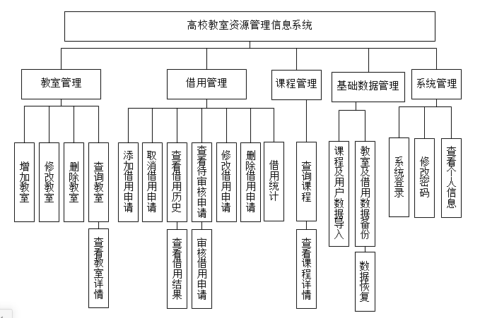

图2.2 高校教室资源管理信息系统需求结构图

系统共下设5个子系统，包括教室管理子系统，借用管理子系统，课程管理子系统，系统管理子系统，基础数据管理子系统。

（1）教室管理子系统

教室管理子系统主要用来维护教室的基本信息，主要功能为：增加教室，修改教室，删除教室，查询教室，查看教室详情。

（2）借用管理子系统

借用管理子系统主要用来维护教室借用的相关信息。主要功能为：填写借用申请，查看借用列表，查看借用结果，取消借用申请，查看待审核申请，审核借用申请，修改及删除借用申请，同时查看对教室资源极其借用情况的统计分析。

1. 课程管理子系统

课程管理子系统主要是对课程信息进行查询，同时可以查看课程详细信息。

（4）基础数据管理子系统

数据库管理子系统主要用来对系统的课程及用户数据进行导入、对教室及借用数据进行备份及恢复。由于保密性与唯一性，用户信息及课程信息不可轻易修改与删除，因此系统未设有关于此二种信息的修改及删除操作，需要系统管理员在每学期初对课程安排及用户信息进行导入更新。

由于数据库的管理操作在系统外部进行（由教务管理员导入指定路径下的数据库文件），故在系统设计时不予细述。

（5）系统管理子系统

系统管理子系统是系统最基本的子系统，主要功能为：系统登录，修改密码，查看个人信息。

2.2可行性分析

2.2.1技术可行性

本系统基于ASP.NET平台，采用B/S架构，结合数据库和网页制作技术，以实现系统的开发。其中，使用.net的webform来制作网站页面，页面编程语言是html，开发工具选择visual studio 2010版本，开发语言是C#。数据库则使用SqlServer 2008的版本。此外，论文主要采用面向对象分析方法，使用visio2013绘制uml分析设计图。以上的三项技术在大学期间都已学习并且使用过，且系统的需求也可以在以上技术的支持下实现，故符合技术可行性。

2.2.2经济可行性

系统的分析与开发所采用的软件都是免费使用的产品，仅需一台普通配置的电脑即可实现，因此不存在硬件支出费用。其次，本系统的实现可以有效提高高校教室资源的使用效率，大大减少教室借用申请流程的时间成本及管理成本，一定程度上讲可以减少管理支出。因此，本系统在经济上也是可行的。

2.2.3操作可行性

本系统的实现目标是要让学生和教师更便捷的借用教室并查询课程及教室信息，因此系统的交互及界面设计十分简洁明了。用户以不同的身份登录系统后，即可根据不同的权限在系统内进行相应的操作。结构清晰，方便使用。由此，系统满足操作可行性。

2.3模型分析

2.3.1用例模型---用例图

根据系统总体需求，系统共设有5个子系统，由于增加了学生用户，对审核流程及教师人员就要进行删减，以满足更合理的借用流程。因此本系统基于现有系统的涉众分析，合并了教务管理员和系统管理员的功能需求，同时取消了物管人员的审核环节。涉及的人员有五种：

（1）学生

包括拥有我校学籍的所有在校学生，其中分为9个学院：经济学院、物流学院、信息学院、商学院、法学院、外语学院、国际学院、研究生学院及继续教育学院。首次登录默认用户名为学号，密码为身份证后六位（可由教务系统直接导入）。进入系统后可进行课程和教室信息的查询，并根据需求进行教室借用申请。

（2）普通教师：

包括除职能及物管教师以外的所有任课教师，可以进行课程和教室信息的查询，并根据情况进行教室借用申请。

（3）职能教师：

包括各学院的辅导员，学生处、团委、党委等归口的职能教师。可进行课程和教室信息的查询，申请借用教室并审核学生的教室借用信息。

（4）物管教师

包括电教处的物管教师，可进行课程、教室信息的查询，并查看所有教室借用信息，同时参与线下教室使用监督工作。

（5）教务管理员：

系统最重要的人员，负责对系统数据进行维护，审核教师及学生的借用申请。

系统的用例分析将以五个子系统为维度，对5类用户分别进行分析，如下：

（1）教室管理

增加教室：对教室进行添加，所有项为必填项。

修改教室：对教室基本信息进行修改。

删除教室：删除教室信息。

查询教室：对教室信息进行筛选查询。

查看教室详情：查看教室及其详细信息。

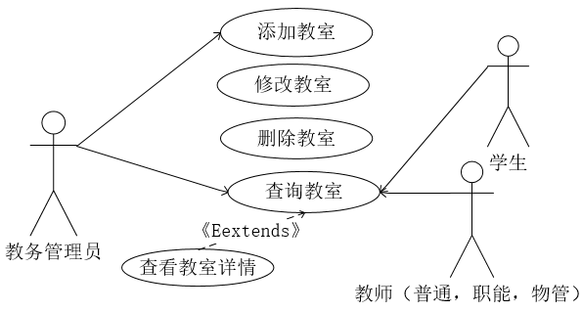

图2.3 教室管理用例图

教室管理中，学生和教师（包括普通教师、职能教师及物管教师）可以对教室进行查询，同时查看教室的详细信息，教务管理员则可以对教室信息进行添加、修改、删除及查询操作。表2.1为用户查询教室信息的用例描述图：

表2.1 查询教室信息的用例描述表

|  |  |
| --- | --- |
| 描述项 | 具体描述 |
| 用例名 | 查询教室信息 |
| 参与人员 | 所有用户 |
| 简要说明 | 所有用户通过登录权限验证后能够查询教室信息 |
| 前置条件 | 用户登录系统 |
| 后置条件 | 可以进行教室信息的查询 |
| 基本事件流 | 1.用户登录系统后点击教室查询，系统显示教室查询页面  2.用户根据实际情况，在文本框中输入目标查询的教室属性值，点击查询按钮  3.页面显示相关教室的查询结果列表  4.用户点击查询结果项的查看详情按钮  5.系统进入教室信息详情页,展示教室的详细信息 |
| 异常事件流 | 提示当前用户没有操作权限，需要登录 |

（2）借用管理

填写借用申请：借用教室需在系统内填写借用申请表，包括借用人，借用时间段，借用教室，借用缘由等。填写后点击提交，交由审核人员审核。

查看借用列表：用户可以查看自己的借用列表，包括借用详情及借用结果。

查看借用结果：借用申请提交后，用户可在系统内查看借用结果，学生借用结果包括职能审核结果及教务审核结果，而教师借用则只有教务审核结果。

取消借用：可以对已申请但还未审核通过的借用信息进行撤销操作，撤销后借用结果变更为“已取消”。

删除借用：对不良借用信息进行删除。

修改借用：可以对借用申请进行编辑和修改。

查看待审核借用：查看所有待自己参与审核的借用申请。

审核借用：对借用申请进行审核，包括通过和不通过两种状态。

查看借用统计：查看系统对教室借用情况的统计分，包括学时利用率。

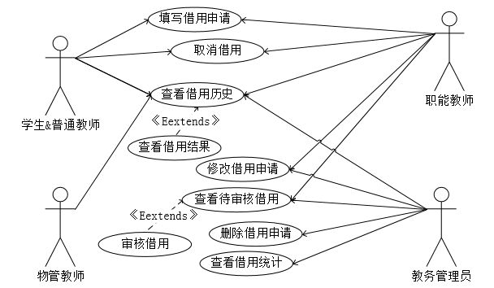

图2.4 借用管理用例图

借用管理中，学生、普通教师可以对教室进行借用，填写借用申请，查看自己的借用历史、借用结果并取消借用。其中填写教室借用申请表时，学生借用需指定相关职能教师进行一级审核（按照学院关键字，指定辅导员及相关职能教师的列表），审核通去过后才可以交由教务管理员进行二级审核，而普通教师申请教室借用则可直接交由教务管理员审核，无需再经过职能教师的一级审核。

教务管理员可以查看待审核的借用申请并进行审核，查看所有的借用列表及结果，删除不良借用信息，编辑借用信息,查看借用统计。

物管教师则可以查看所有的教室借用记录及其结果。

职能教师则可以同时参与教室借用及借用审核流程。但其不可以删除借用信息，且只能查看交由自己审核的借用申请列表和结果。表2.2及2.3为学生及教师进行借用申请的主要用例描述：

表2.2 填写借用申请的用例描述表

|  |  |
| --- | --- |
| 描述项 | 具体描述 |
| 用例名 | 填写借用申请 |
| 参与人员 | 学生及教师（普通教师及职能教师） |
| 简要说明 | 通过登录权限验证后能够填写借用申请 |
| 前置条件 | 通过权限验证 |
| 后置条件 | 可以进行教室借用申请的填写 |
| 基本事件流 | 1.用户点击借用教室，系统显示借用申请表填写页  2.用户根据实际情况填写借用申请，查询可用教室信息并选择  3.用户点击提交，系统返回提交结果 |
| 异常事件流 | 提示当前用户没有操作权限，借用申请不符合格式或未填写完整 |

2.3取消借用的用例描述表

|  |  |
| --- | --- |
| 描述项 | 具体描述 |
| 用例名 | 取消借用 |
| 参与人员 | 学生及教师（普通教师及职能教师） |
| 简要说明 | 提交借用申请后可以取消 |
| 前置条件 | 用户提交了借用申请 |
| 后置条件 | 可以取消借用申请 |
| 基本事件流 | 1.用户点击借用历史，系统显示借用列表及结果  2.用户点击查看详情，系统进入借用详情页  3.用户根据需求点击取消借用按钮  4.系统显示取消结果 |
| 异常事件流 | 提示当前借用已过时无法取消 |

（3）课程管理

查询课程：对课程信息进行筛选查询

查看课程详情：查看课程及其详细信息。



图2.5 课程管理用例图

课程管理中，所有用户都可以对课程信息进行查询操作，并查看查询结果中的教室详细信息，其用例描述与教室信息查询一致，故不再复述。

（4）数据库管理

数据库管理子系统主要用来对系统数据库进行导入及备份。教务管理员需要在每学期初进行基础数据导入 (包括教师和学生的用户信息及课程安排信息)，同时对教室及借用信息进行备份，备份后可进行数据恢复。



图2.6 数据库管理用例图

（5）系统管理

系统登录：根据用户权限的不同，登录系统后可进入不同页面。

修改密码：对个人密码进行修改。

查看个人信息：用户可以查看个人的基本信息。



图2.7 系统管理用例图

系统管理中，所有用户可以根据权限的不同进入不同的系统页面，查看个人信息并修改初始密码。下表为用户修改密码的用例描述。

表2.4用户修改密码的用例描述表

|  |  |
| --- | --- |
| 描述项 | 具体描述 |
| 用例名 | 修改用户登录密码 |
| 参与人员 | 所有用户 |
| 简要说明 | 通过登录权限验证后能够修改登录密码 |
| 前置条件 | 通过权限验证 |
| 后置条件 | 可以修改登录密码 |
| 基本事件流 | 1.用户点击修改密码，系统显示修改密码页  2.用户输入原始密码及新密码，点击提交  3.系统返回提交结果，退出系统重新登录 |
| 异常事件流 | 提示密码输入错误，无法提交 |

2.3.2静态模型---类图

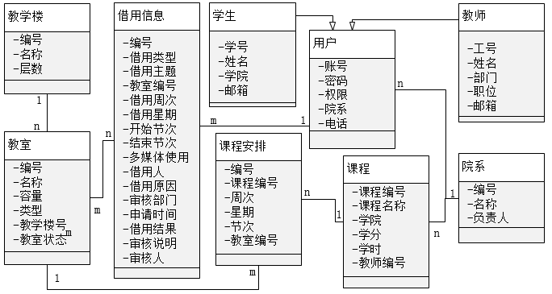UML的静态模型主要用类图来表示，根据以上对系统的用例分析，可以建立起系统的概念层类图，如下图所示：

图2.8 静态模型-类图

其中包括教室类，教学楼类、借用信息类、课程类、课程安排类、院系类、用户类、学生类及教师类。

教室类：属性包括教室编号、教室名称、教室容量、教室类型、教学楼号及教室状态（包括空闲、预约、审核、占用）等。

教学楼类：教学楼编号、教学楼名称、层数

借用信息类：属性包括借用编号、教室编号、借用类型、借用主题、借用周、借用星期、开始节点、结束节点、是否使用多媒体、借用人、借用原因、申请时间、审核部门、借用结果、审核说明及审核人，其中借用结果有五种状态：职能审核中，职能审核失败，教务审核中，教务审核失败，审核通过。

用户实体类：属性包括用户的公共属性用户账号、密码、用户权限及院系等。

教师类：属性包括教师特有属性姓名、工号、部门、及教师职别等。

学生类：属性包括学生特有属性学号、姓名及学院。

院系类：属性为院系编号、院系名称、院系负责人。

课程类：属性为课程编号、名称、学院、学时、学分及教师编号。

课程安排类：属性为编号，课程编号、上课周次、星期、节数、教室编号。

其中类与类之间的关系按照实际操作时依赖关系建立，教室与借用信息为多对多的关联关系，即一个教室可以被多次借用，而一次借用可以借多个教室；而教学楼与教室、借用信息与用户、课程安排与教室、院系与用户、院系与课程、课程与课程安排则为多对一的关系，即一个教学楼有多个教室，但一个教室只能属于一个教学楼；一个用户可以拥有多条借用信息而一条借用信息只能对应一个用户；一个教室可以对应多条课程安排，但一条课程安排只能对应一个教室；一个课程对应多条课程安排，而一条课程安排只能对应一个课程；一个学院可以有多名用户，但一名用户只属于一个学院；一个学院可以有多节课程，但一节课程只能对应一个学院，一个课程可以有多条课程安排，但一条课程安排只能对应一个课程。此外学生及教师与用户则是继承关系。

2.3.3动态模型---顺序图、状态图

Uml动态模型用顺序图和状态图来表示，这里对系统的主要用例进行了模型分析，其中学生借用教室的流程最为复杂，其顺序图及状态图如下：

（1）学生借用教室的顺序图

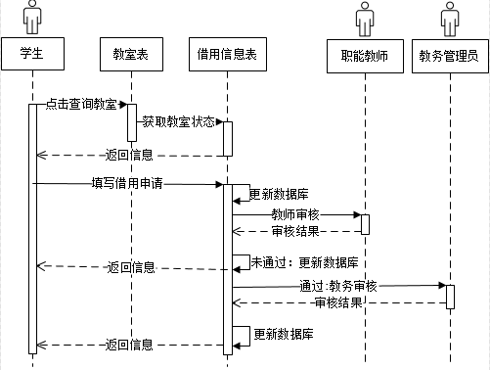

图2.9 动态模型-时序图

学生登录系统后进入教室管理子系统，点击查询教室信息，系统在教室表中获取教室的相关信息，并在借用信息表中查询是否被借用，返回教室信息。学生点击填写借用申请，将填写无误的借用申请提交给相关职能教师进行职能审核，职能教师对借用申请进行审核操作，若未通过则更新借用信息表中的借用结果为，返回结果至学生，学生可以再次进行申请。若通过则提交给教务管理员进行教务审核。教务管理员进行教务审核，更新借用信息中的借用结果，并返回信息。此流程最多需要两次审核即可使用教室，简洁高效，简化了当前的借用模式。

（2）教室的状态图

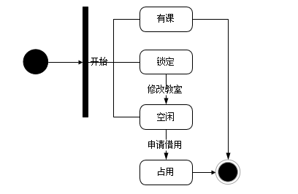

图2.10 动态模型-状态图

系统内教室共有四种状态，初始状态有三种，包括有课，锁定和空闲。有课状态即日常教学活动时使用的教室状态，所有学生和教师活动均要在此状态之外进行借用。锁定状态即根据学校规定，某些教室不得用于课外活动，例如艺术教室、计算机教室等，这些教室的锁定状态可由管理员在教室表的教室状态属性中设置和修改，修改后教室可变为空闲状态。除去有课、锁定、占用状态外的所有可借用的教室状态即空闲状态，在此状态下，用户可以对教室进行借用，填写借用申请并提交，审核通过后，教室状态由审核状态变为占用状态，结束流程。

2.4非功能分析

2.4.1安全性

教室管理系统是学校教学业务的重要组成部分，涉及到教学工作的各个方面。因此，除了需要满足教室管理的基本需求外，在系统设计的时候也要注意保证系统的安全性，防止被他人盗取信息和随意篡改[11]。系统基于安全性需求，设置了用户信息的查看功能，并取消了其修改及删除的功能，只有系统教务管理员才能对数据进行修改。此外开放于学生用户，一方面是需求需要，另一方面则是出于对教师账号的安全性考虑，防止密码多方传播而产生账号泄漏及篡改问题。

2.4.2完整性

系统的完整性主要包括功能完整性和信息完整性。系统在正常使用过程中，能实现教室借用及查询功能所需要的所有必备操作，并保证各种信息的完整，如内容不能为空，数据之间要有正确的关联关系，不同的记录中相同的数据的保持一致等。本系统基于完整性需求，可以实现完整的线上借用流程，且仅设置了课程信息的查看功能，保证了课程信息与教务系统保持一致的需求。

2.4.3可扩充性

系统的可扩充性是对教室管理系统在业务需求或技术发生变化时的应对能力，系统应尽可能在变化产生时减少损失。因此为了确保的使用寿命，在软件系统开发过程中要预留一定的扩展空间，从而为系统后续功能的延伸提供可能[12]。

3系统设计

3.1总体结构设计---部署图

系统采用B/S（Browser/Server）架构，即浏览器-服务器架构。该模式由三部分组成：浏览器、应用服务器、数据库服务器。用户通过浏览器进行访问，在任何一台能上网的计算机上都能获取教室的使用情况并进行教室的借用[13]。

在B/S结构中，系统的所有应用都集成到服务器上，消除了个人客户端程序的开发。服务器上的所有应用程序都可以通过Web浏览器在客户端上执行，减少了开发工作量，提高了工作效率[14]。系统的部署图如下：

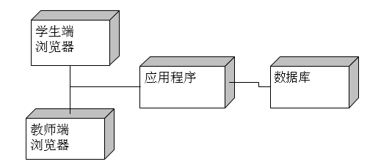

图3.1 部署图

教师和学生可以在不同终端连接网络 ，通过浏览器访问应用程序，从而访问数据库中的相关教室及课程信息。

3.2类图设计

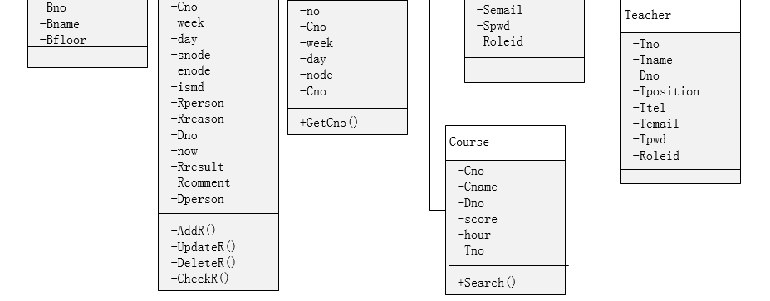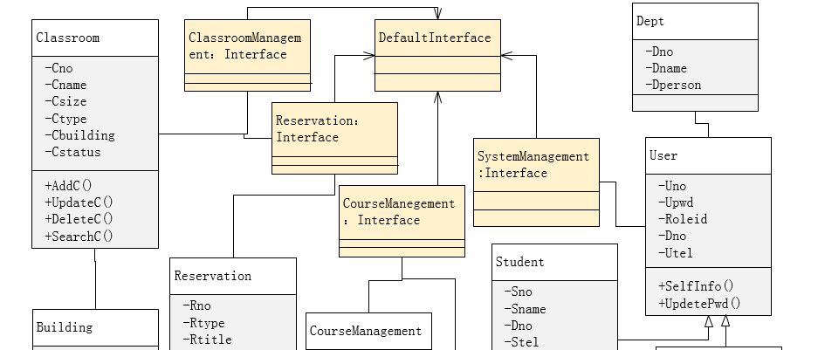类图设计主要以说明层类图进行展示，相较于逻辑层类图，说明层类图增加了系统的界面类：主界面、教室管理界面（包括增加教室界面、修改教室界面及查看教室界面）、课程管理界面（包括查看教室界面）、借用管理界面（包括填写借用界面、修改审核借用界面、及查看借用界面）、系统管理界面（包括系统登录、修改密码及查看个人信息界面）

图3.2设计类图

其中，教室类提供了增删改查方法，课程安排则提供了获取教室编号方法，用来获取当前教室的课程安排状态。

而借用信息类则提供了添加借用申请、修改借用申请、删除借用申请、取消借用申请、查看及审核借用申请的方法，用于对借用信息进行维护。课程类则只提供了查询方法，用户类则提供了修改密码及获取用户权限的方法，用来提取当前用户的权限信息。

教室管理界面可以查询教室的相关信息，同时可以进行添加修改删除操作。在课程管理界面，用户可以对课程信息进行查询。在借用管理界面，则可以对教室信息进行查询，同时可以对借用申请信息进行增删改查、取消及审核操作。在系统管理界面，可以对登录系统，查看个人信息，同时可以修改密码。

3.3时序图设计

时序图设计具体细化了用户操作界面与数据库表之间的交互逻辑，同样按照5个子系统为维度做详细设计。

3.3.1教室管理时序图

教室管理子系统的主要用例为教室修改，其设计时序图如下：

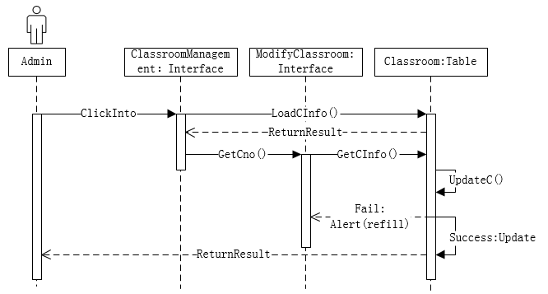

图3.3教室管理时序图

管理员在进行教室修改操作时，首先进入教室管理界面，该界面在加载时展示所有的教室信息。点击目标修改教室的修改按钮，获取目标教室的教室编号getCno()，系统进入修改教室界面，调用GetCInfo方法展示目标教室的信息，系统管理员可对教室信息进行修改后点击提交按钮UpdateC()，此时需判断修改信息是否为空或是否符合格式，若不符合，则提示不能提交继续修改，若符合，则在数据库中保存并更新教室表的信息，并显示修改后的教室信息。

3.3.2 借用管理时序图

借用管理是系统最重要的子系统，因此此处将对其时序图进行详细设计。分为四个部分：学生借用教室时序图、教师借用教室时序图、教师审核教室时序图、管理员审核教室时序图。

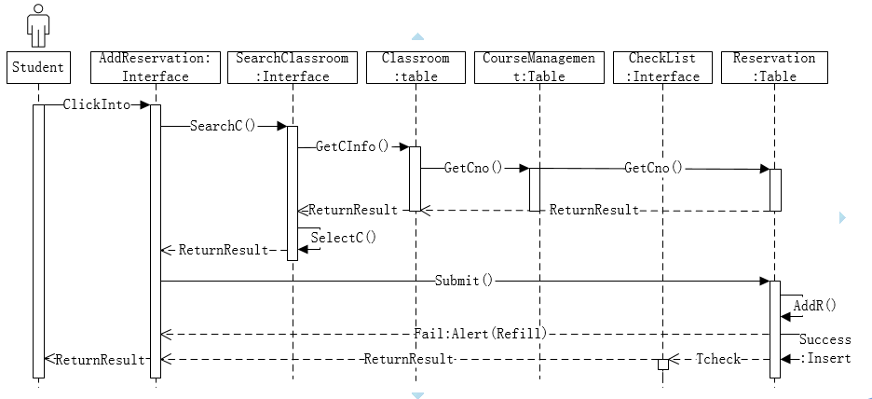（1）学生借用时序图

图3.4 学生借用时序图

学生在进行教室借用操作时，点击教室借用进入申请教室借用界面，填写借用申请表信息，其中教室的属性值需根据输入的时间节点进行查询选择，因此进入查询教室界面，输入并查询预期借用时间段内可用的教室SearchC()，系统从借用表和课程安排表中排除GetCno()查询相关教室信息并显示GetCInfo()，用户可点击选择教室SelectC()。填写完毕后点击提交AddR()，系统需在此时判断申请是否为空或是否符合格式，符合则在借用表中增加记录并提交给教师审核，同时返回借用信息，借用结果为“审核中”，不符合则无法提交，需重新填写。

（2）教师借用时序图

教师借用与学生借用相似，只是借用申请符合格式后直接交由教务管理员审核,故在此不再赘述。

（3）教师审核时序图

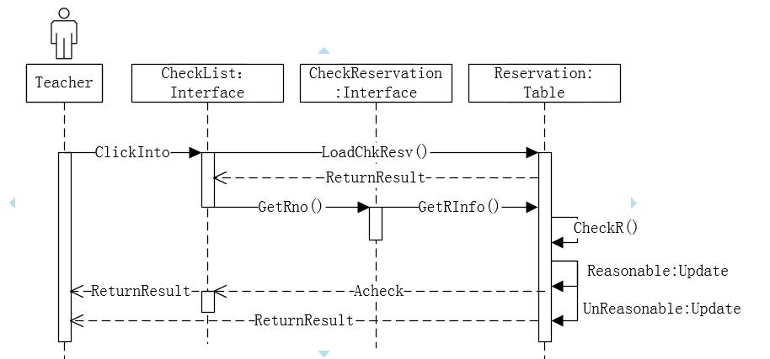

图3.5 教师审核时序图

教师在审核借用申请时，主要对借用原因进行审核。首先进入查看待审核界面，系统显示所有待该教师审核的借用，点击目标借用的审核按钮，进入审核借用的界面，教师需判断该审核申请理由是否合理（主观判断），不合理则修改借用结果为职能不通过，合理则更改借用结果为职能审核通过。

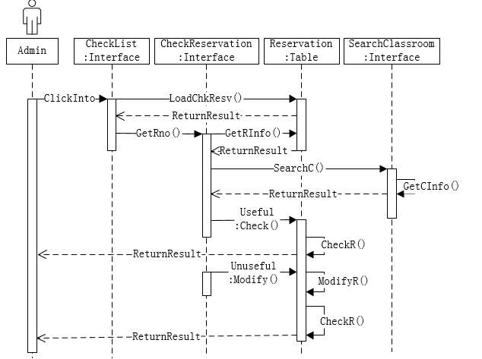（4）教务审核时序图

图3.6 教务审核时序图

教务管理员在在审核借用申请时，主要对借用教室进行审核。进入审核页面后，查看借用申请的教室编号，进入教室查询界面，查看教室使用状态，若可用则修改借用结果为教务审核通过，不可用则修改借用申教室为可用教室，并设置借用结果为借用审核通过，若无可用教室，则设置借用结果为教务审核不通过。

3.3.5系统管理时序图

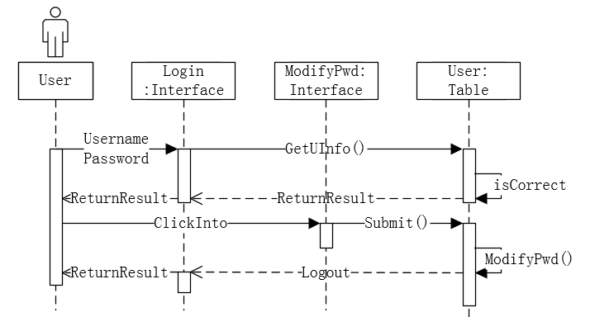系统管理中，修改密码用例是其主要用例，图3.5为修改密码的时序图。

图3.5 修改密码时序图

用户首先进入系统登录界面，输入用户名和密码，系统将与用户表中的信息进行验证，验证通过后登录成功。点击修改密码，进入修改密码界面，输入新旧密码后系统将进行验证，通过后则退出系统回到登录界面需重新登录。

3.4数据库设计

3.4.1关系设计

数据库关系设计主要数据表间的关系图来表示，如下：

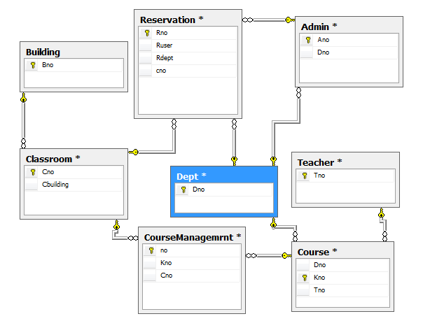

图3.6 数据表关系图

教室表的教学楼号与教学楼表的教学楼号为外键关系，教室表的教室号分别与借用表的教室号、课程安排表的教室号为外键关系。课程安排表的课程号与课程表的课程号为外键关系。课程表的教师号与教师表的教师号为外键关系，借用表的借用人与用户表的用户编号为外键关系。部门表的部门号，分别与借用表、用户表、课程表的部门号为外键关系。

3.4.2基本表设计

由数据表的关系图可对数据库的基本表进行设计，包括以下6个基本表：

表3.1教室表结构设计

|  |  |  |  |
| --- | --- | --- | --- |
| 字段中文名 | 字段名 | 字段类型 | 备注 |
| 编号 | Cno | nchar(6) | 主键，不为空 |
| 名称 | Cname | nchar(10) |  |
| 容量 | Csize | Int |  |
| 类型 | Ctype | nchar(10) |  |
| 教学楼编号 | Cbuilding | nchar(4) | 外键，不为空 |
| 是否锁定 | Cstatus | Bit | 0为否，1为是 |

表3.2教学楼表结构设计

|  |  |  |  |
| --- | --- | --- | --- |
| 字段中文名 | 字段名 | 字段类型 | 备注 |
| 编号 | Bno | nchar(4) | 主键 |
| 名称 | Bname | nchar(10) |  |
| 层数 | Bfloor | Int |  |

表3.3院系表结构设计

|  |  |  |  |
| --- | --- | --- | --- |
| 字段中文名 | 字段名 | 字段类型 | 备注 |
| 院系编号 | Dno | nchar(3) | 主键，不为空 |
| 院系名称 | Dname | nchar(10) |  |
| 院系负责人 | Tno | nchar(6) | 外键，不为空 |

表3.4课程表结构设计

|  |  |  |  |
| --- | --- | --- | --- |
| 字段中文名 | 字段名 | 字段类型 | 备注 |
| 课程编号 | Kno | nchar(20) | 主键，不为空 |
| 课程名称 | Kname | nchar(10) |  |
| 院系 | Dno | nchar(3) | 外键，不为空 |
| 学分 | Score | Int |  |
| 学时 | Hour | Int |  |
| 教师编号 | Tno | nchar(6) | 外键，不为空 |

表3.5学生表的结构设计

|  |  |  |  |
| --- | --- | --- | --- |
| 字段中文名 | 字段名 | 字段类型 | 备注 |
| 学号 | Sno | nchar(10) | 主键 |
| 姓名 | Sname | nchar(10) |  |
| 院系 | Dno | nchar(3) | 外键，不为空 |
| 密码 | Spwd | nchar(16) | 不为空 |
| 用户权限 | Roleid | Int | 不为空 |
| 联系方式 | Stel | nchar(11) | 不为空 |

表3.6教师表的结构设计

|  |  |  |  |
| --- | --- | --- | --- |
| 字段中文名 | 字段名 | 字段类型 | 备注 |
| 工号 | Tno | nchar(6) | 主键，不为空 |
| 姓名 | Tname | nchar(10) |  |
| 院系 | Dno | nchar(3) | 外键，不为空 |
| 职别 | Tposition | nchar(10) |  |
| 密码 | Tpwd | nchar(16) | 不为空 |
| 用户权限 | Roleid | Int | 不为空 |
| 联系方式 | Ttel | nchar(11) | 不为空 |

表3.7用户表的结构设计

|  |  |  |  |
| --- | --- | --- | --- |
| 字段中文名 | 字段名 | 字段类型 | 备注 |
| 用户账号 | Uno | nchar(10) | 主键 |
| 密码 | Upwd | nchar(16) | 不为空 |
| 用户权限 | Roleid | Int | 不为空 |
| 联系方式 | Utel | nchar(11) | 不为空 |
| 部门 | Dno | nchar(3) | 外键，不为空 |

3.4.3关系表设计

表3.8借用表结构设计

|  |  |  |  |
| --- | --- | --- | --- |
| 字段中文名 | 字段名 | 字段类型 | 备注 |
| 借用编号 | Rno | nchar(20) | 主键 |
| 教室编号 | Cno | nchar(6) | 外键 |
| 借用类型 | Rtype | nchar(10) |  |
| 借用主题 | Rtitle | nchar(20) |  |
| 借用周次 | Week | int |  |
| 借用星期 | Day | int |  |
| 借用节次 | Node | int |  |
| 是否使用多媒体 | Ismd | Bit | 0为否，1为是 |
| 借用人 | Rperson | nchar(10) | 外键 |
| 联系方式 | Ttel | nhar(11) | 不为空 |
| 借用原因 | Rreason | nchar(250) |  |
| 申请时间 | now | Datetime |  |
| 借用结果 | Rresult | nchar(10) |  |
| 审核说明 | Rcomment | nchar(250) |  |
| 审核人 | Dperson |  | 外键 |

表3.8课程安排表结构设计

|  |  |  |  |
| --- | --- | --- | --- |
| 字段中文名 | 字段名 | 字段类型 | 备注 |
| 编号 | no | nchar(10) | 主键，不为空 |
| 课程编号 | Kno | nchar(20) | 外键 |
| 周次 | week | int |  |
| 星期 | day | int |  |
| 节次 | Node | int |  |
| 教室编号 | Cno | nchar(6) | 外键 |

4系统实现

4.1登录模块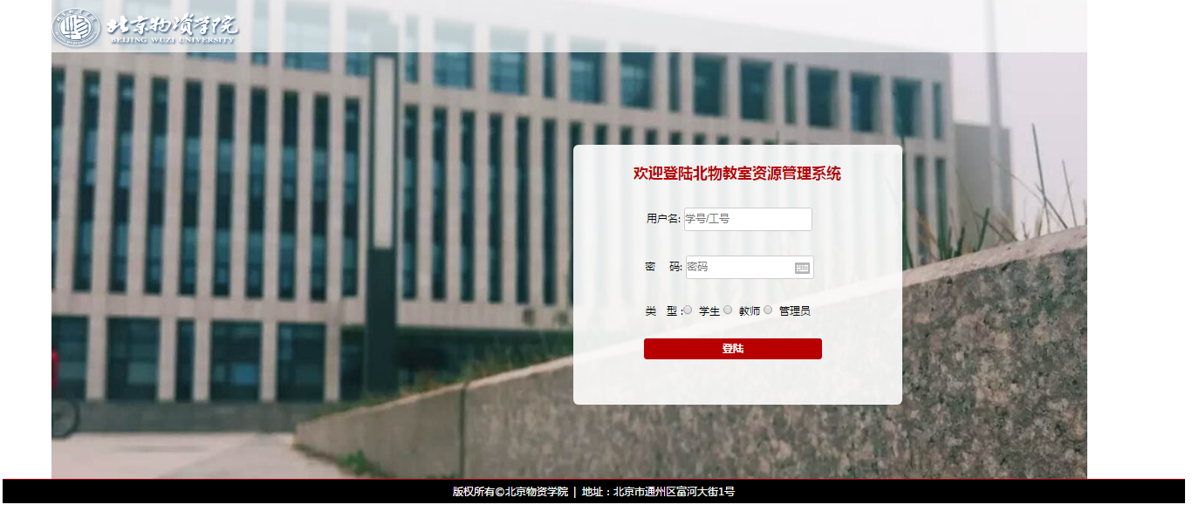

登录模块的界面实现如上图所示，用户输入用户名和密码后还需选择身份类型，点击登录后进入系统主界面。

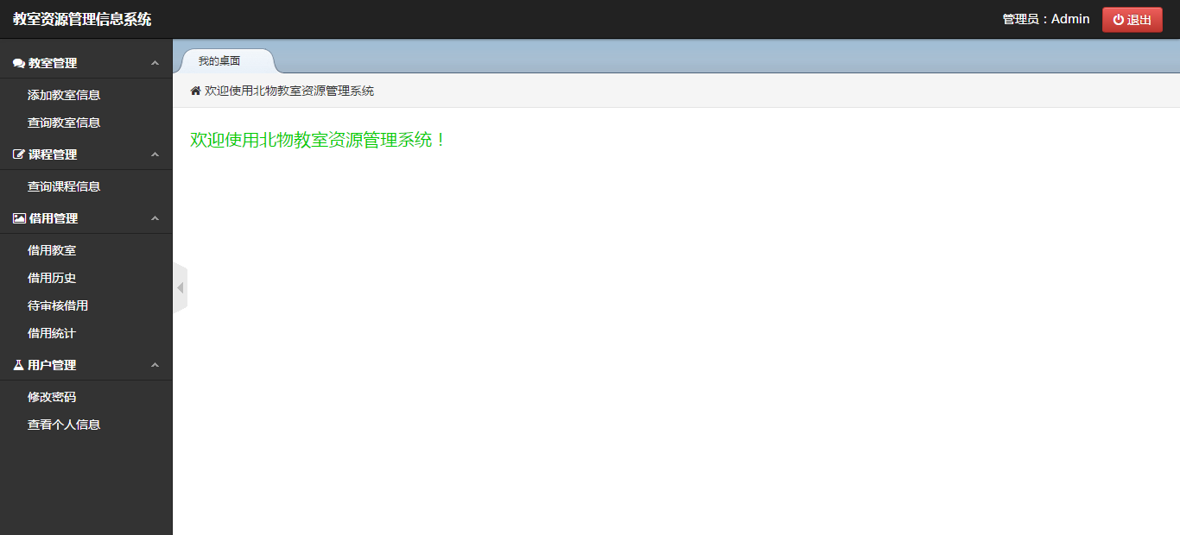不同身份的用户登录系统后，根据权限的不同可以看到不同的模块。上图为教务管理员登录系统的主界面，左侧边栏为功能菜单栏，用于展示系统所有的功能模块，顶部为用户信息栏，展示用户身份及用户名，同时设有退出登录按钮。代码如下：

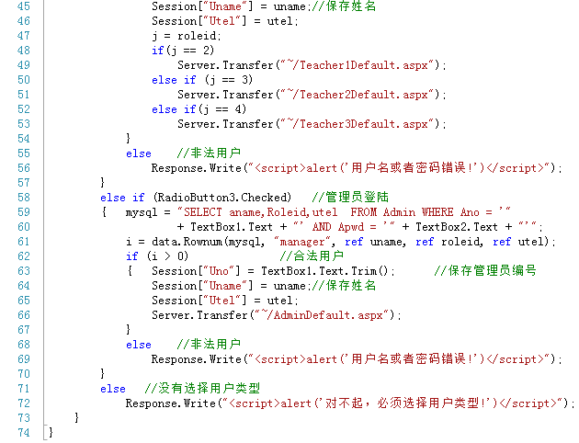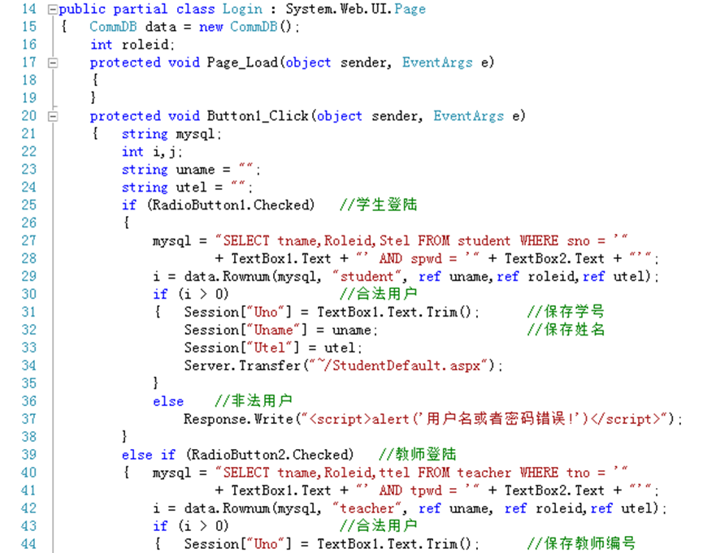

4.2课程查询

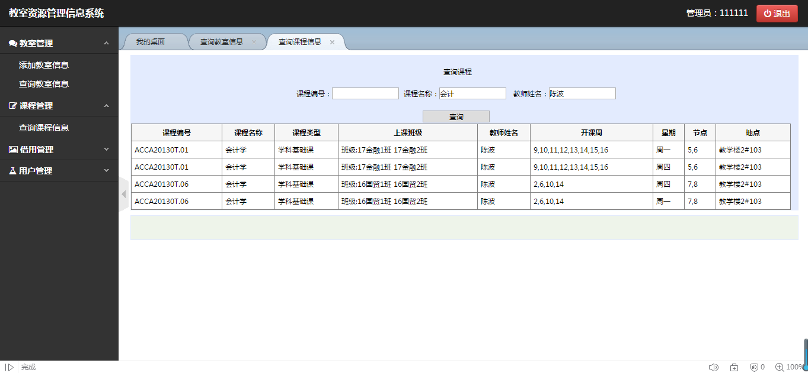

课程查询界面实现如上图所示，设有三个课程属性输入框，用户可以输入目标查询的属性值，点击查询，显示查询结果，关键代码如下：

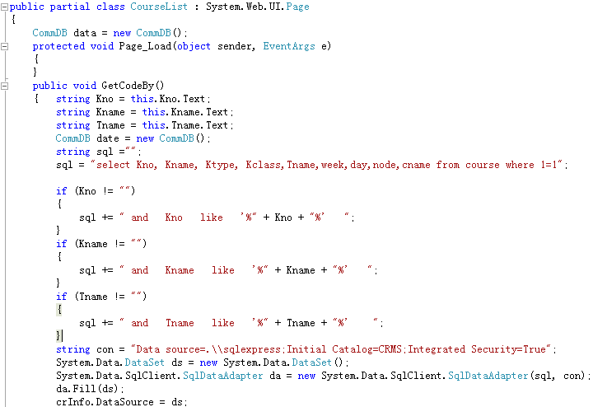

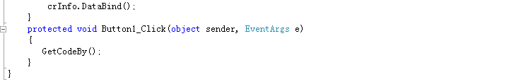

4.3教室查询

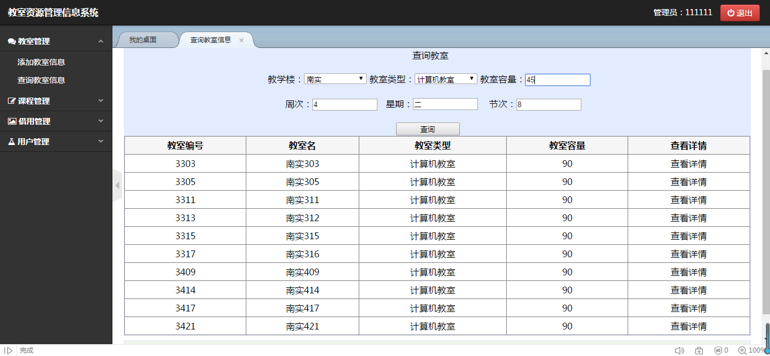

教室查询界面实现如上图所示，设有六个教室属性输入框，用户可以输入目标查询的属性值，点击查询，显示空教室查询结果。其代码实现与课程查询类似，故在此不再复述。

4.4教室借用

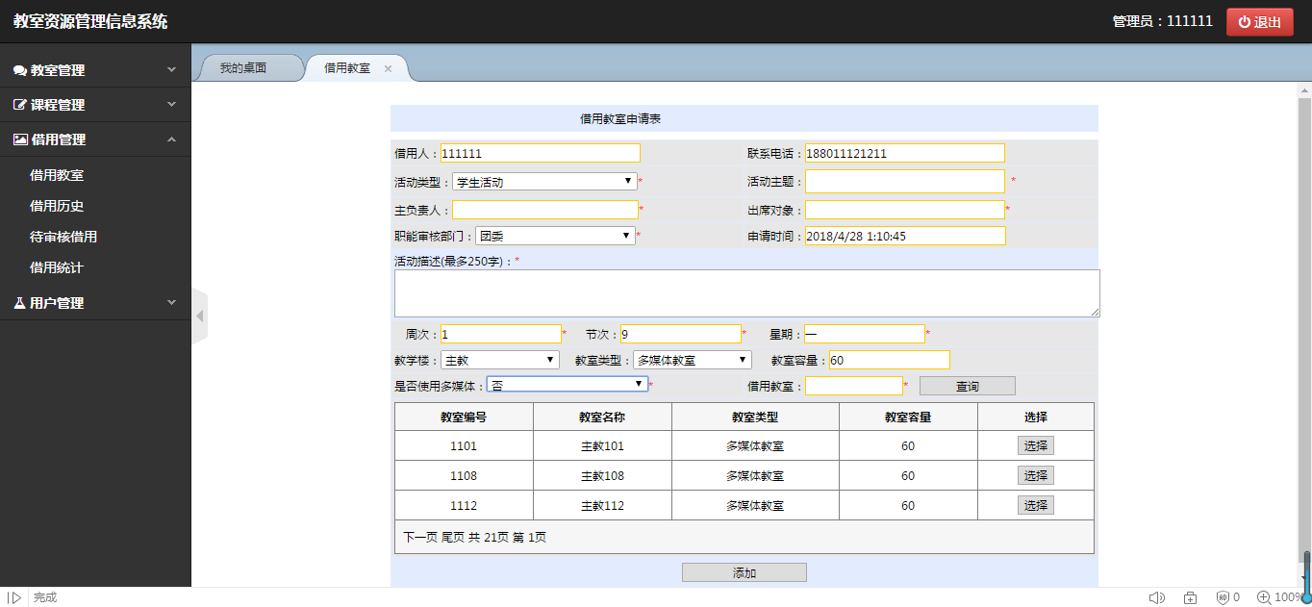

教室借用的界面实现如图，用户登录后点击借用教室，系统默认取当前登录用户的用户编号和联系方式，其中联系方式可以修改，申请时间为当前服务器时间，用户需在所有标记“*”的选项中输入相关信息。同时再次界面中设置了教室查询功能，用户可以根据借用时间查询选择可用教室。填写无误后点击添加按钮即成功填写借用申请，关键代码如下：

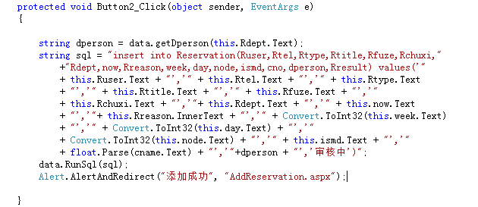

4.5教室审核

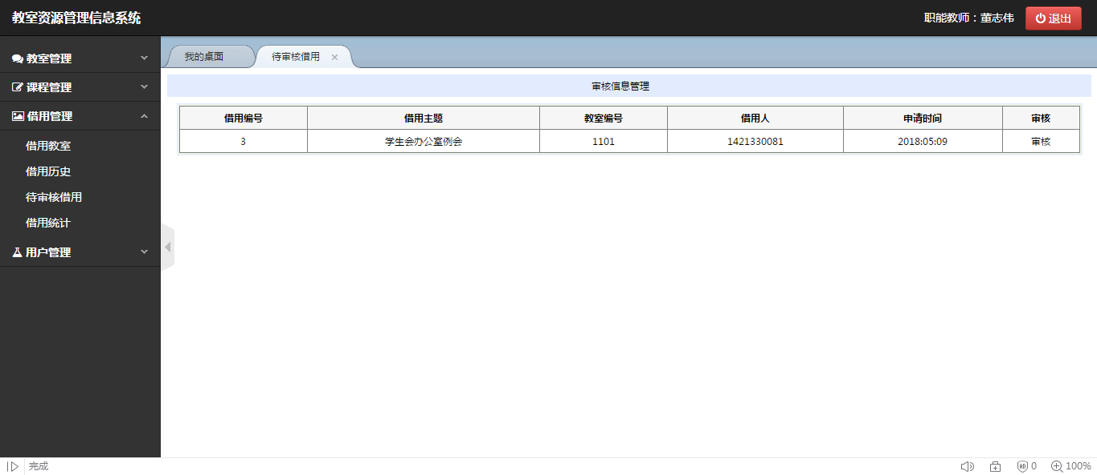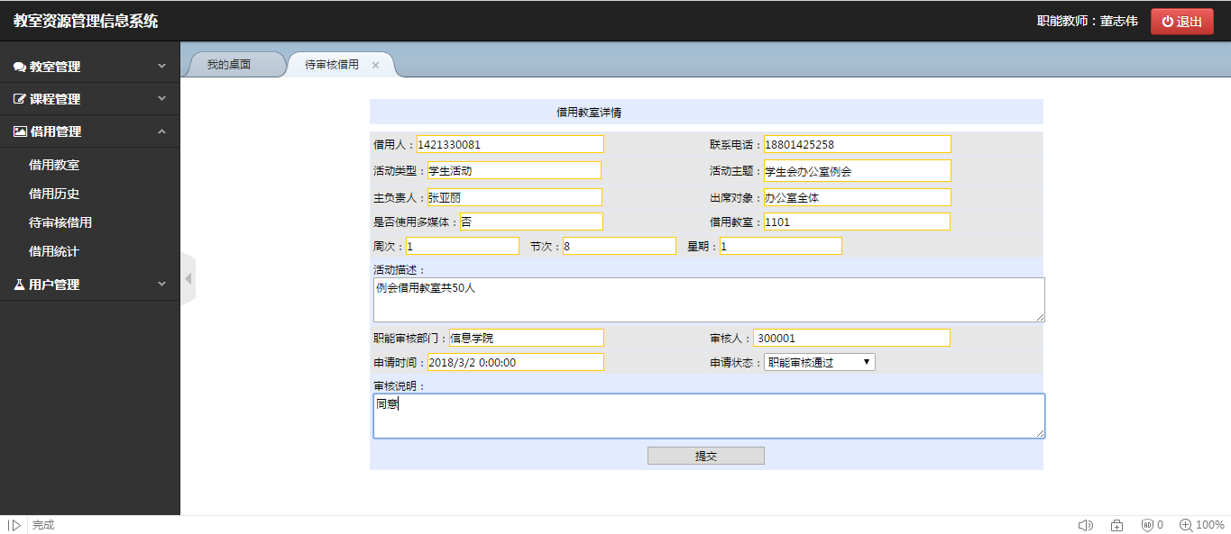

教师审核界面实现如上，待审核页面显示所有待审核的借用列表，点击审核进入审核页，教师可以选择审核结果并填写审核说明，关键代码如下：

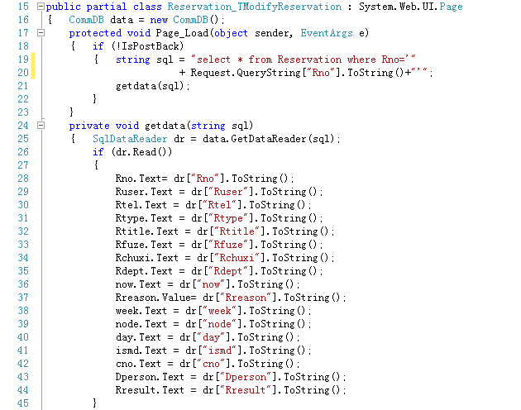

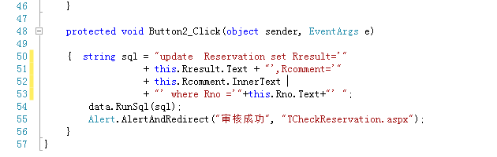

5总结与展望

本系统的分析与设计借鉴了国内外许多优秀的教室资源管理系统，以用户体验为主题，从规划到分析、再到设计，界面和系统功能都较为简洁明了，便于操作，以提供良好的使用体验。

与大多数的教室资源管理系统相比，本系统具有一定的特殊性和针对性。首先针对当前北京物资学院教室资源管理的现状做了分析，并在此基础上对现存问题制订了解决方法，在功能和交互上进行了补充和加强，是符合本校特色的教室资源管理系统。

其次，系统内容全面，数据统一，易维护，可在多种操作系统中运行，增加了系统的可行性。SQL SEVER用于实现数据的动态查询和存储，具有强大的管理功能，可以提高使用效率，简化使用流程，满足不同用户的需求。 同时减少出错的机率，保证系统的正常运行。

由于时间及能力有限，本系统还存在一些不足，系统的功能结构也较为单薄。其中未能提供监管机制功能，还需要物管人员参与线下的教室使用监督。因我校的教室硬件设备未能提供相应的支持，无法实现在使用教室时用校园卡打卡的信用积分机制，同时采用押金方式又不甚合理，因此保留现有的线下凭条方式进行监管。同时系统界面ui设计较为死板，查询结果的展示形式也很过于平淡，还有待改善。

此外也因时间和精力有限，系统的某些功能未能开发完成，如借用统计分析模块和取消借用功能等，在后续的学习生活中我也会继续努力，补充完整。

本系统的分析，设计及开发已经接近尾声了，虽然过程困难，但是却充满了乐趣。通过自己的努力不断探索并解决问题，取得了一定的成果，在这个过程中我受益匪浅。虽然本系统现在存在不完善的地方，但是相信在未来的时间里，我会在实践中不断补充和完善。

参考文献

[1]翟剑锋.数字校园中教室管理系统的设计与实现[J].信息安全与技术,2012,3(02):75-77.

[2]马迁.多媒体教学的优势及高校多媒体教学的优化组合[J].云南高教研究，1999(02):84-85.

[3]张芳.高校多媒体教室管理系统的设计与实现[J].软件导刊，2011，10(11):145-146.

[4]吕静.基于.net的教室资源管理系统[J].电子商务,2013(06):95-96.

[5]方敏芝. 基于网络的高校教学管理信息系统的研究设计与开发[D].陕西师范大学，2007.

[6]苏力燕木·阿布力米提.新疆财经大学多媒体教室管理系统设计与实现[D].大连理工大学，2014.

[7] 缪亚琴,陈建香.对高校各类资产管理系统整合的探索[J].华东师范大学学报(自然科学版),2015(S1):407-412.

[8]陈夫真. 基于SSM的某高校教室管理信息系统的设计与实现[D].苏州大学，2012.

[9]齐鸿志,刘红娜,姜乐涛.信息化环境下的教室资源管理系统开发初探[J].科技信息(科学教研),2008(23):67.

[10]金云阁. 黑龙江大学教室管理系统的需求分析与系统设计[D].北京邮电大学,2012.

[11]杜晓明.基于B/S与C/S的教室管理系统设计与实现[J].微处理机,2012,33(05):61-63.

[12] Stephen Walther. Super expert Creating Web Application Themes in ASP.NET 2.0[J]. Microsoft Corporation MSDN,October 2004,11(9/10):Pages 121-128

[13] 杨成佳. 基于 J2EE 的高校多媒体教室管理系统的设计与实现 [J]. 吉林建筑大学学报, 2015(4):71-73.

[14]Xian Zhu，Yansong Ling，Yongle Yang. Design and Implementation of Information Management System for Multimedia Classroom Based on B/S Structure[M].Springer Netherlands:2014-06-15.